Ćwiczenie na koordynację wzrokowo-ruchową

1. Wyjmowanie np. jajek po Kinder niespodziance zanurzonych w wodzie różnymi akcesoriami kuchennymi np. szczypcami do makaronu spaghetti, chochlą, trzepaczką itp.

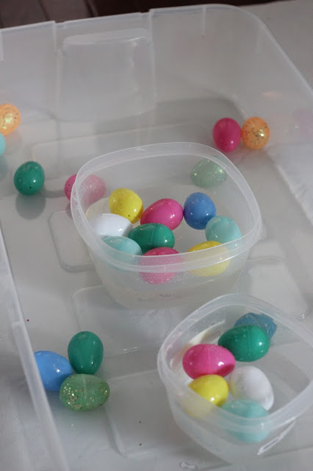 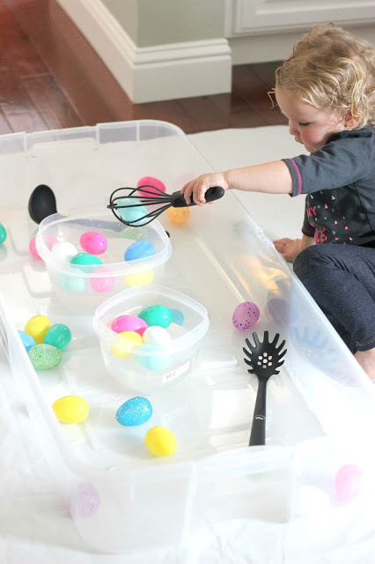 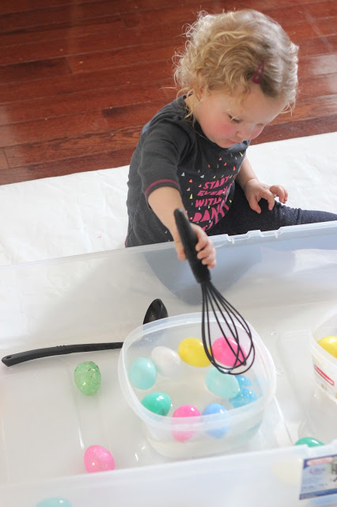

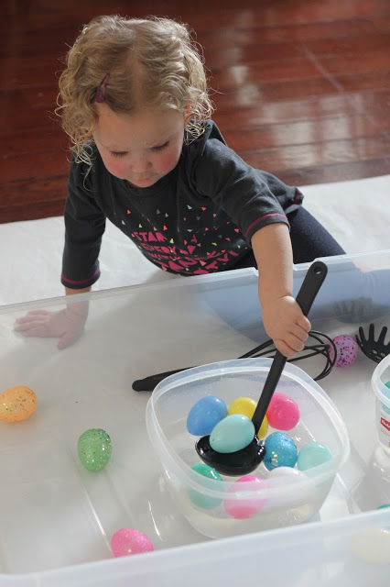 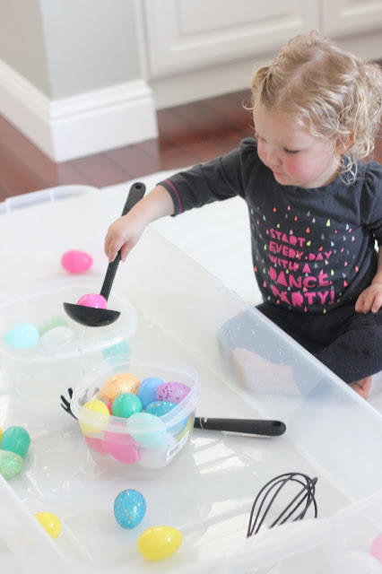

Ćwiczenie na sprawność manualną i koordynacja wzrokowo-ruchowa

1. Wystarczą rolki po papierze toaletowym, przecięte na pół i zrobione w nich dziurki w różnych miejscach oraz słomki (najlepiej nie łamane słomki) i jest świetne ćwiczenie na sprawność manualną (właściwe trzymanie rurki, umiejętne operowanie rurką w dłoni) oraz koordynację wzrokowo-ruchową (trzeba przełożyć rurkę przez przeciwległe otwory w rolce). Szczegóły ćwiczenia pokazane na poniżymy zdjęciu.

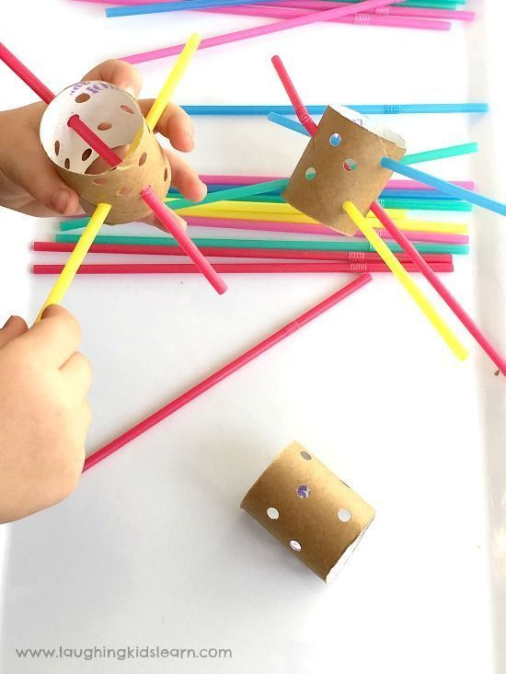

1. Wystarczą pomponiki (lub kawałki waty) rozrzucone na podłodze i spinacz do bielizny, aby dziecko ćwiczyło precyzje ruchów dłoni a jednocześnie dokładność podczas zbierania spinaczem kawałka waty czy pomponika.

Szczegóły wykonania ćwiczenia widać na zdjęciu poniżej.

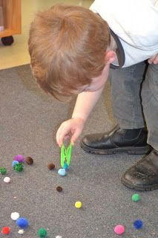

Ćwiczenie na percepcję wzrokową i sprawność manualną

1. Wystarczą różne opakowania po kosmetykach. Należy zdjąć zakrętki z pudełek. Zadaniem dziecka jest dopasowanie zakrętki do pudełka. Ćwiczenie uczy rozpoznawać i dopasowywać kształty do siebie oraz usprawnia dłonie (podczas wkręcania nakrętek). Szczegóły wykonania ćwiczenia widać na poniższym zdjęciu.

